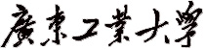
计算机 学院 专业 2017（） 班 学号：
姓名： 协作者：________ 教师评定：
实验题目 二、 数据的查询及更新
一、实验目的
熟悉SQL语句的使用方法，学习使用SQL语句来实现数据查询。掌握基本的SELECT查询及其相关子句的使用；掌握复杂的SELECT查询，如多表查询、子查询、连接查询和嵌套查询等。
二、实验内容和要求
学习使用SQL查询分析器查询数据，练习查询语句的使用：
1．掌握SELECT 语句的完整结构，包括简单查询、嵌套查询、连接查询等基本实现方法；
2．掌握存储查询结果的方法；体会各种查询的异同及相互之间的转换；
3．分析各种查询的执行过程，为综合应用打下良好的基础。
三、实验主要仪器设备和材料
1．计算机及操作系统：PC机，Windows 2000/XP或更高版本；
2．数据库管理系统：SQL Server 2005或更高版本；
四、实验方法、步骤及结果测试
在实验一的基础上，完成以下实验内容。
1．更新基本表的数据。
(1) “学生-课程”数据库中Student表、Course表、SC表的数据如下所示：
Student：
Sno | Sname | Ssex | Sbirthday | Dno | Speno | Clno
201215121 | 李勇 | 男 | 2001-10-08 | CS | sp01 | SW1601
201215122 | 刘晨 | 女 | 2002-10-08 | CS | sp01 | SW1601
201215123 | 王敏 | 女 | 2001-08-24 | MA | sp03 | YM1603
201215125 | 张立 | 男 | 2002-06-13 | IS | sp03 | YM1501
Course：
Cno | Cname | Spno | Speno | Lecture | Experiment | Semester | Credit
1 | 数据库 | 5 | sp01 | 48 | 16 | 1 | 4
2 | 数学 |  | sp03 | 96 | 0 | 2 | 2
3 | 信息系统 | 1 | sp02 | 48 | 16 | 2 | 4
4 | 操作系统 | 6 | sp02 | 48 | 16 | 1 | 3
5 | 数据结构 | 7 | sp01 | 48 | 8 | 1 | 4
6 | 数据处理 |  | sp04 | 32 | 8 | 1 | 2
7 | C语言 | 6 | sp01 | 32 | 16 | 2 | 4

SC：
Sno | Cno | Score
201215121 | 1 | 92
201215121 | 2 | 85
201215121 | 3 | 88
201215122 | 2 | 90
201215122 | 3 | 80

用INSERT语句向student、course、sc表中插入相应元组（写出插入各基本表的第1条元组的SQL语句，并给出相应的截图即可）。
SQL语句：  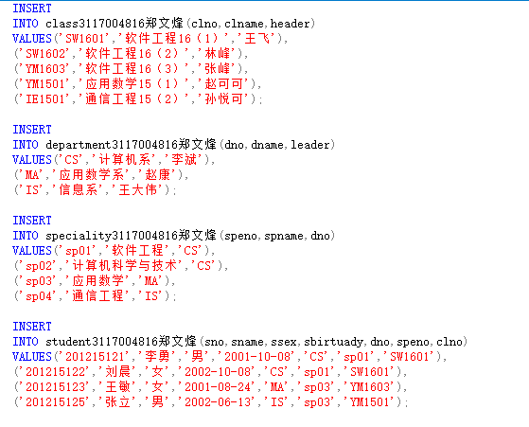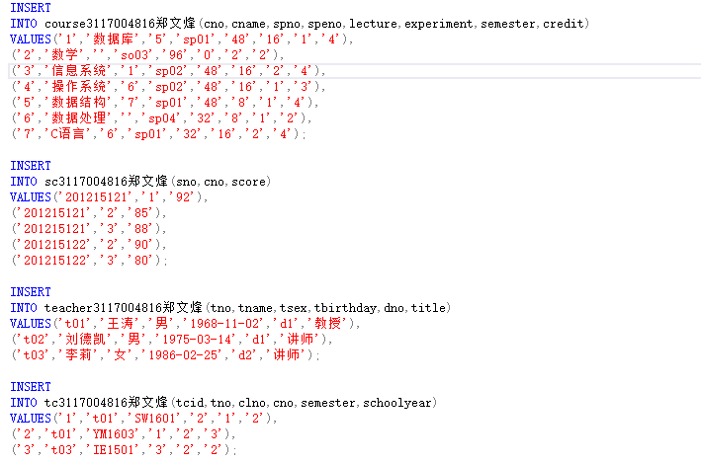 | 实验结果截图（插入数据后的表）  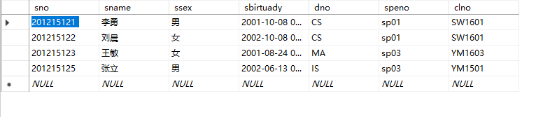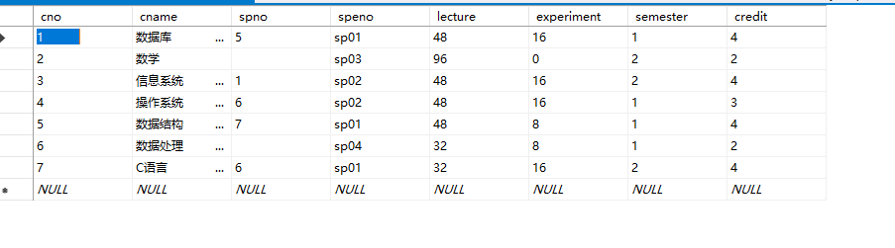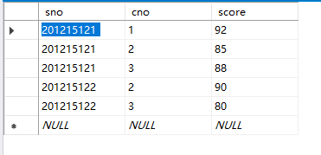

（2）用UPDATE语句更改SC表，将学号为“201215121”的学生的各科成绩增加5分；
SQL语句：  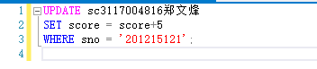 | sc表更改后的内容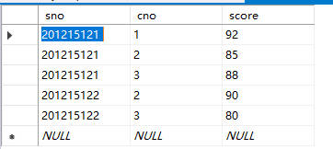

（3）用UPDATE语句更改SC表中“刘晨”的“数学”成绩，增加10分；
SQL语句：  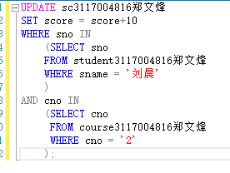 | sc表更改后的内容  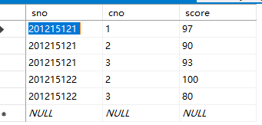

（4）用DELETE语句删除course表课程名为“数据处理”的课程；
SQL语句：  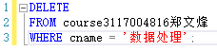 | course表更改后的内容截图  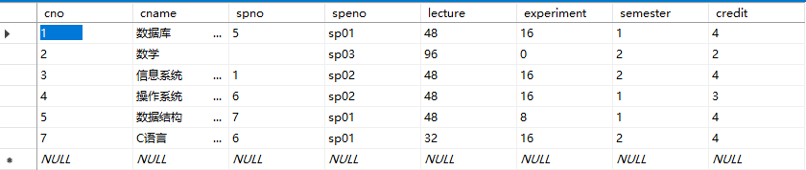

（5）用DELETE语句删除sc表课程名为“李勇”选修“数据库”的选课记录；
SQL语句：  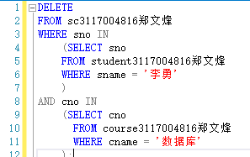 | SC表更改后的内容截图  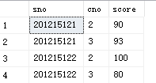

（5）修改班级表（class），将班级名称（clname）的数据类型改为nvarchar(20)。
SQL语句：  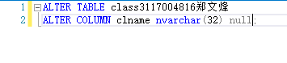 | SC表更改后的内容截图  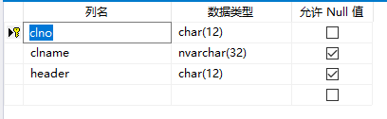
- 下列数据录入到相应的基本表中。
department
dno | dname | leader
CS | 计算机系 | 李斌
MA | 应用数学系 | 赵康
IS | 信息系 | 王大伟
speciality
speno | spname | dno
sp01 | 软件工程 | CS
sp02 | 计算机科学与技术 | CS
sp03 | 应用数学 | MA
sp04 | 通信工程 | IS
class
clno | clname | header
SW1601 | 软件工程16（1） | 王飞
SW1601 | 软件工程16（2） | 林峰
YM1603 | 应用数学16（3） | 张峰
YM1501 | 应用数学15（1） | 赵可可
IE1501 | 通信工程15（2） | 孙悦可
teacher
tno | tname | tsex | tbirthday | dno | title
t01 | 王涛 | 男 | 1968-11-02 | d1 | 教授
t02 | 刘德凯 | 男 | 1975-03-14 | d1 | 讲师
t03 | 李莉 | 女 | 1986-02-25 | d2 | 讲师
tc
tcid | tno | clno | cno | semester | schoolyear
1 | t01 | SW1601 | 2 | 1 | 2
2 | t01 | YM1603 | 1 | 2 | 3
3 | t03 | IE1501 | 3 | 2 | 2
2. 简单查询
使用SQL语言完成以下查询。
（1）查询全部学生的信息。
SQL语句  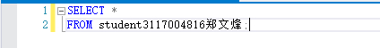 | 查询结果截图  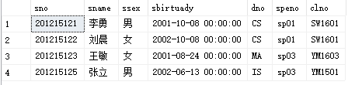
（2）查询全体学生的学号、姓名、性别和出生日期
SQL语句  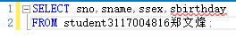 | 查询结果截图  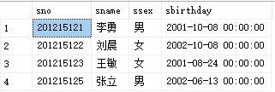
（3）查询院系编号为‘CS’（计算机学院）的全部学生的学号、姓名、性别和出生日期。

SQL语句  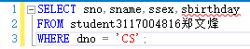 | 查询结果截图  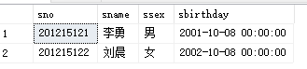
（4）查询“软件工程”专业并且班级编码为‘SW1601’的学生的学号、姓名和出生日期。
SQL语句  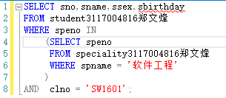 | 查询结果截图  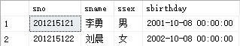
（5）查询在‘2001/01/10’以后出生的计算机学院学的生的学号、姓名、性别和出生日期。
SQL语句  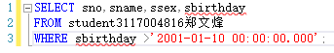 | 查询结果截图  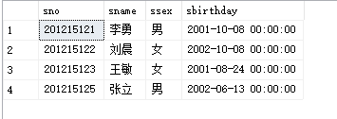
（6）查询全部学生的学号、姓名、性别和出生日期，结果按照学号的升序排列。
SQL语句  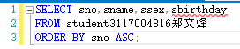 | 查询结果截图  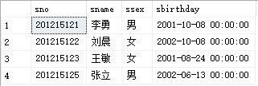
3. 连接查询
（1）查询全部学生的学号、姓名、性别、所在的院系名称和专业名称
SQL语句 | 查询结果截图  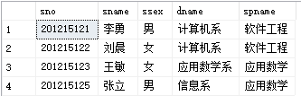
（2）查询选修了课程号为“1”号课程的学生的学号、姓名、专业名称和这门课的成绩
SQL语句 | 查询结果截图  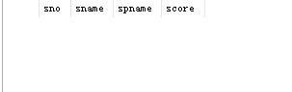
（3）查询学生不及格的情况列出不及格学生的学号、姓名和不及格的课程名称。
SQL语句  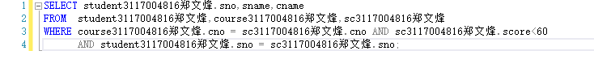 | 查询结果截图  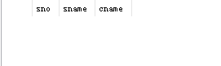
4.嵌套查询
（1）查询没有选修了“3”号课程的学生，列出学生的学号和姓名。
SQL语句  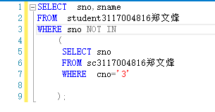 | 查询结果截图  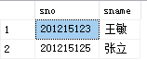
（2）查询所选课程都是80分以上的学生的学号与姓名。
SQL语句  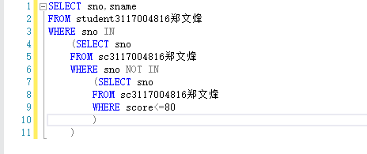 | 查询结果截图  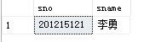
5. 对Northwind数据库进行查询
学习在SQL Server 中安装“Northwind”数据库，并完相应查询操作。
（1）安装“Northwind”数据库。
A．运行安装文件（如SQL2000SampleDb.msi）。
B．在解压后的目录中，“附加”对应的数据库文件（.mdf）。
C．执行操作。
（2）对NothWind. Products表进行简单查询。
查询所有Products的详细记录；
SQL语句  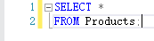 | 查询结果截图  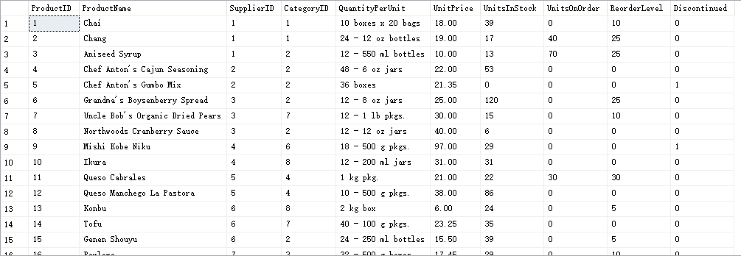
查询单价（UnitPrice）小于20的Products；
SQL语句  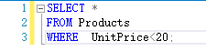 | 查询结果截图  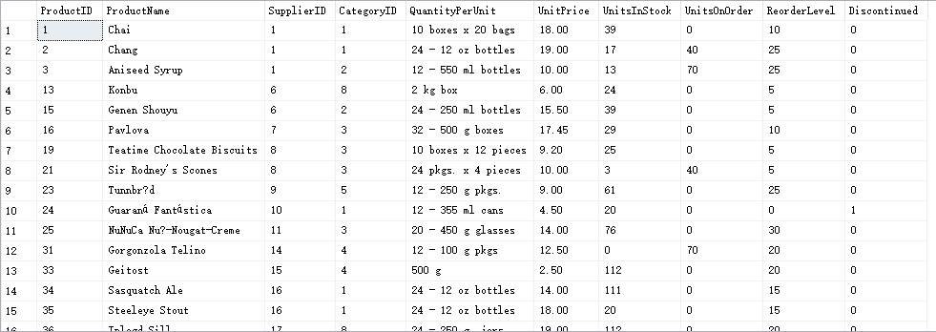
查询Products中最高单价（UnitPrice）是多少；
SQL语句  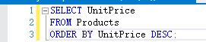 | 查询结果截图  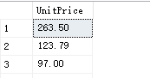
（3）用SELECT语句完成连接或嵌套查询：
查询所有被订购过得Products的ProductsID和ProductName；、
SQL语句  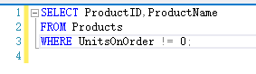 | 查询结果截图  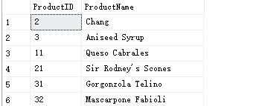
查询所有被CustomerID为AROUT客和订购过的ProductsID和ProductName；
SQL语句  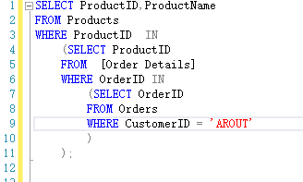 | 查询结果截图  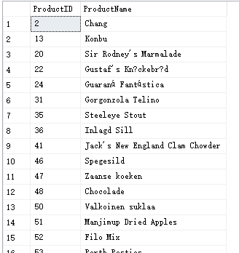
查询所有被CustomerID为AROUT客和订购过，且单价在20 以上的ProductsID和ProductName；
SQL语句  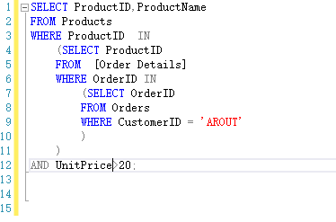 | 查询结果截图  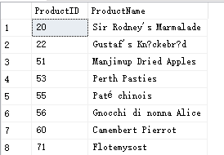
查询Products中单价（UnitPrice）最高的Products的资料；
SQL语句  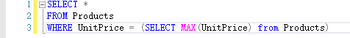 | 查询结果截图

五、思考题
1.举例说明：对于带“EXISTS”谓词的、内外层相关的多层嵌套查询，如何构造此类查询的SQL语句？针对一个特定的查询要求，请给出求解过程、及最后完成的SQL语句。

把具有全称量词的谓词查询问题转换成等价的存在量词的谓词查询予以实现。

如：查询选修了全部课程的学生的姓名。

可看出，这是一个带有全称量词的谓词查询（题中带有“全部”），将其转换为等价的存在量词的谓词查询，即：

不存在一门课程是这个学生没有选修的。

SQL语句实现

SELECT Sname //最终要查询的对象

FROM Student

WHERE NOT EXISTS //对应第一个否定词“不存在”

(SELECT * //由EXISTS引出的子查询，SELECT后通常都跟“*”

FROM Course //“不存在”后面跟的是课程，所以在这个子查询里找满足条件的课程

WHERE NOT EXISTS //对应第二个否定词“没有”

(SELECT *

FROM SC //“没有”后面跟的是选修，所以这个子查询里是从选课表里找

WHERE SC.Sno = S.Sno

AND SC.Cno = C.Cno) //分别与上两个查询做连接

);

